**Московский Авиационный Институт**

**(Национальный Исследовательский Университет)**

Институт информационных технологий и прикладной математики

**Курсовая работа**

По курсу «Базы Данных»

Тема: «Аптека(готовые формы)»

Студент: Шорохов А. П.

Болдырев А. К.

Группа: М8О-306Б-18

Преподаватель: Кузнецова Е. В.

Оценка:

Москва, 2020

**Техническое задание**

**Постановка задачи**:

Требуется разработать прикладное программное обеспечение для сети аптек, предоставляющее возможность хранить каталог товаров и вести учёт продаж.

Программа содержит информацию о товарах (название, цена, расположение на складе, категория, артикуль), работниках(имя, фамилия, дата рождения, пол), кассовых аппаратах(номер и пароль), адресах аптек, чеках(дата, продавец, кассовый аппарат, адрес аптеки) и транзакциях(лекарство, количество, чек).

Пользователь программы имеет доступ к каталогу товаров, имеет возможность добавлять, удалять, изменять позиции, проводить подсчёт денег в каждом кассовом аппарате для инкассации, может печатать чеки, а так же список товаров и их расположение по категориям.

**Требования по функциональности**:

Программа должна предоставлять пользователю возможность:

1. Просмотреть и изменить каталог товаров
2. Подсчитать количество денег в каждом кассовом аппарате во время инкассации

**Требования по интерфейсу**:

Доступные документы:

1. Печать чека
2. Печать списка товаров и их расположение на складе по категориям

**Требования по безопасности**:

Проверка корректности введённых пользователем данных.

Вход в приложение по связка логин/пароль.

**Инструменты**:

CASE-средство – Erwin Data Modeler.

СУБД – Microsoft Visual FoxPro 9.0.

**Логическая структура в Erwin**

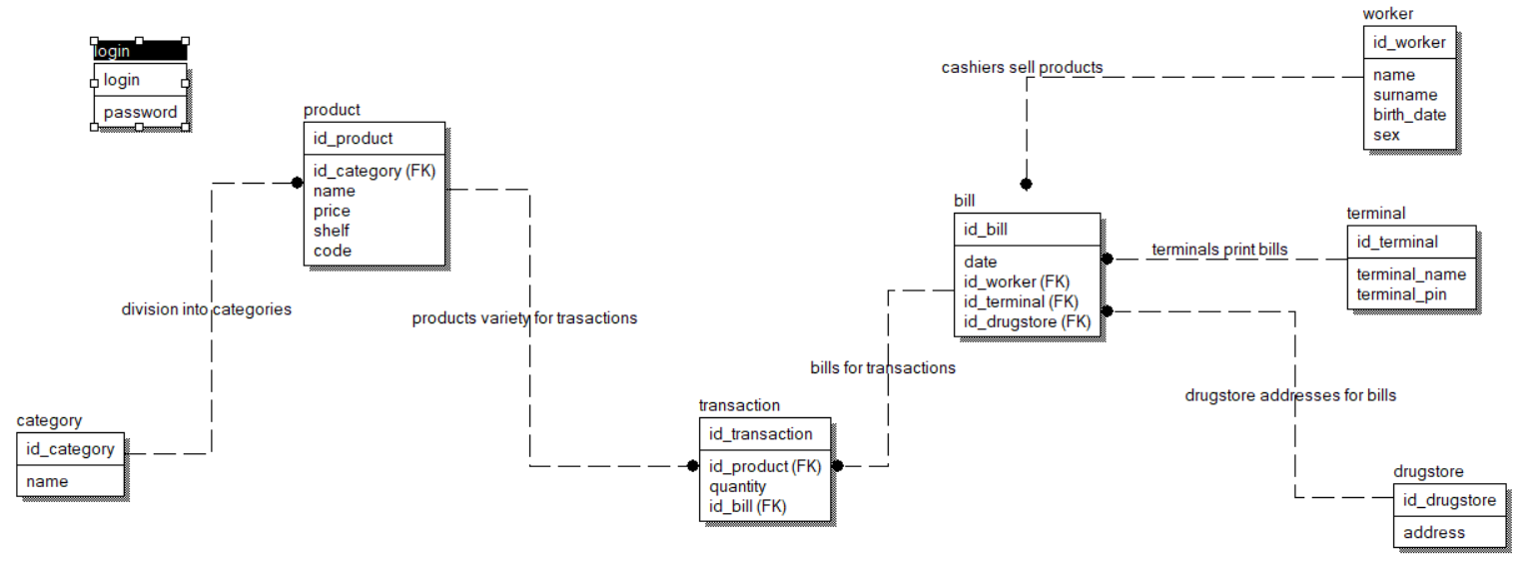

**Физическая структура в Erwin**

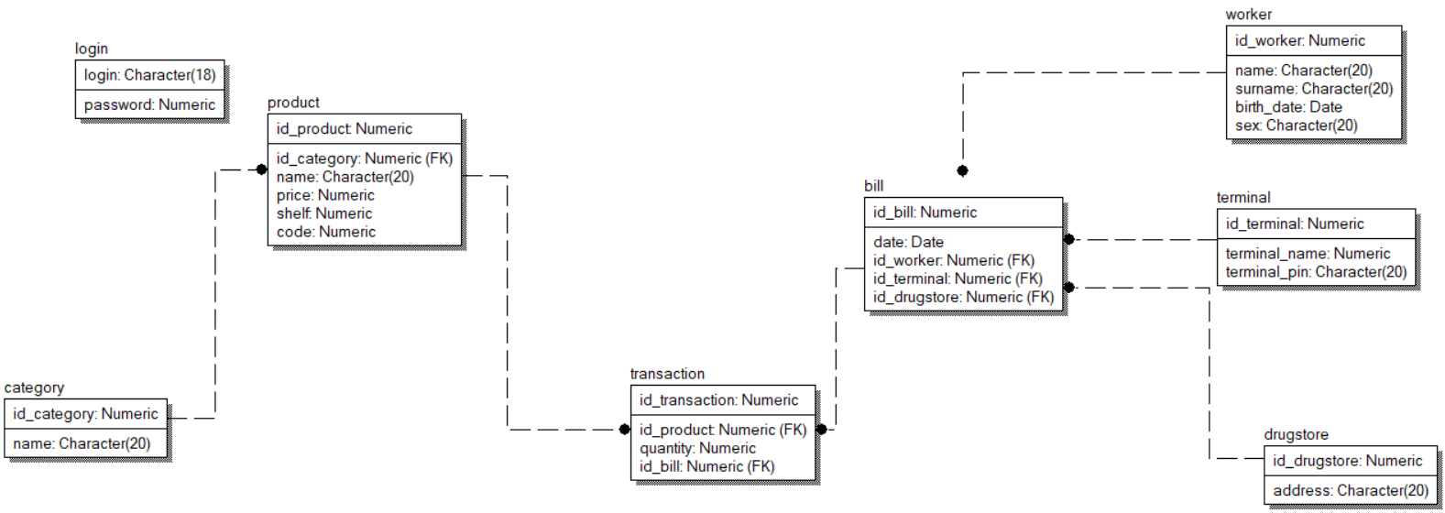

**Скриншоты форм**

Окно входа.

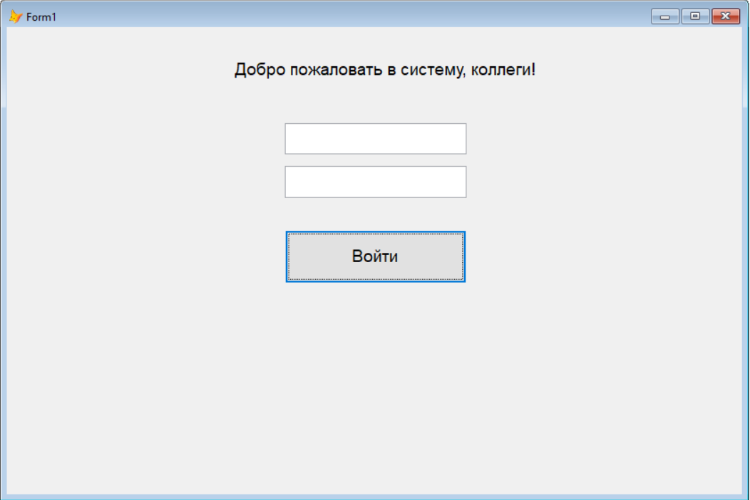

Окно выбора функций

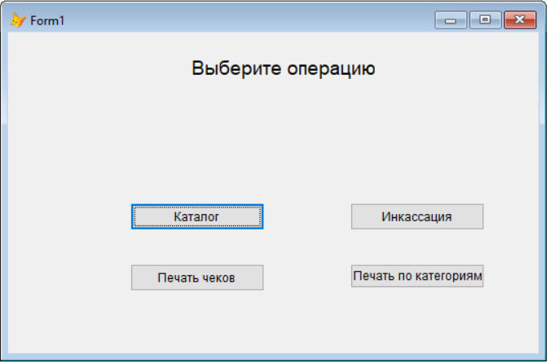

Окно Каталог. Навигация реализована кнопками, а так же можно открыть весь каталог кнопкой Просмотр.

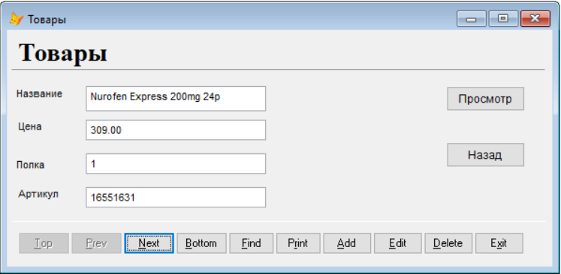

Окно Инкассация. Позволяет подсчитать сумму денег в каждой из касс.

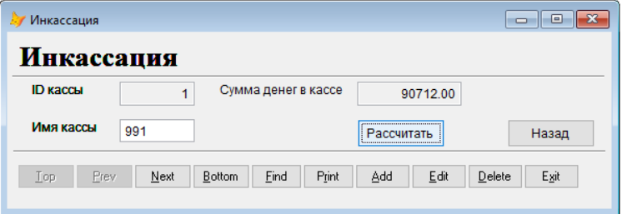

Окно Печати чеков. Позволяет напечатать выбранный чек.

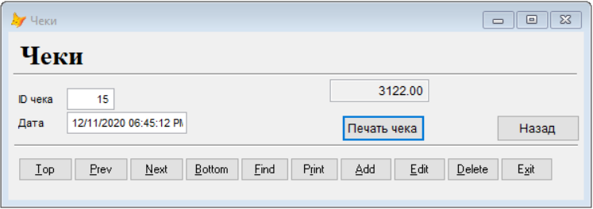

На выходе имеем такой отчет.

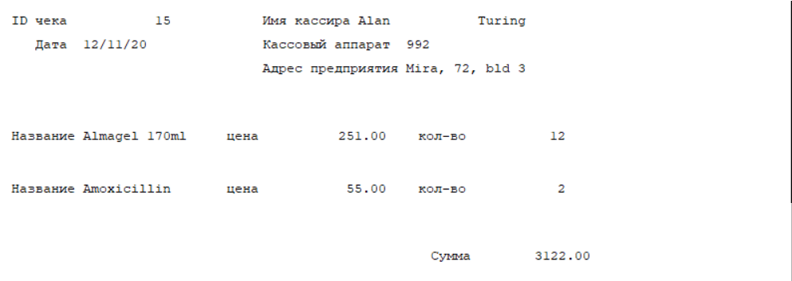

Окно печати по категориям

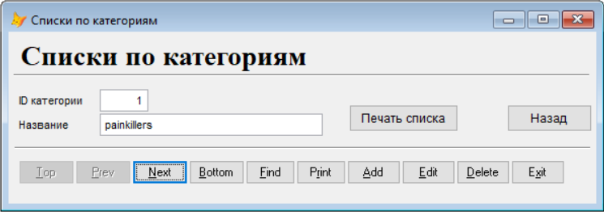

На выходе имеем такой отчет.

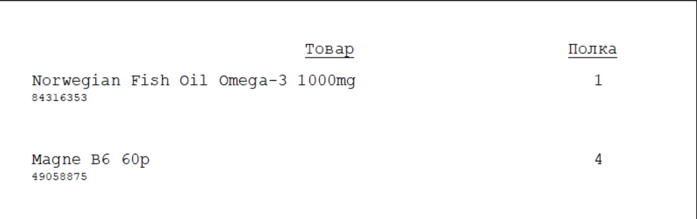

**Работа выполнялась с 22 декабря 2020 по 24 декабря 2020.**

**Все реализованные функции сделаны вместе, без разделения обязанностей.**